**Домашняя работа на**

**тему: «Город мастеров»**

**младшая группа**

**Программное содержание.**

1. Продолжение знакомства детей с народными традициями и обычаями, народным декоративно-прикладным искусством.

2. Расширение представлений об искусстве, традициях и обычаях народов России. Знакомство детей с народными песнями, плясками.

3. Формирование представлений о разнообразии народного искусства, художественных промыслов (различные виды материалов, искусство народов разных стран).

4. Воспитание интереса к искусству родного края; воспитание бережного отношение к произведениям искусства.

5. Расширение представлений детей о труде взрослых, о значении их труда для общества.

.

**Предлагаем родителям.**

1. 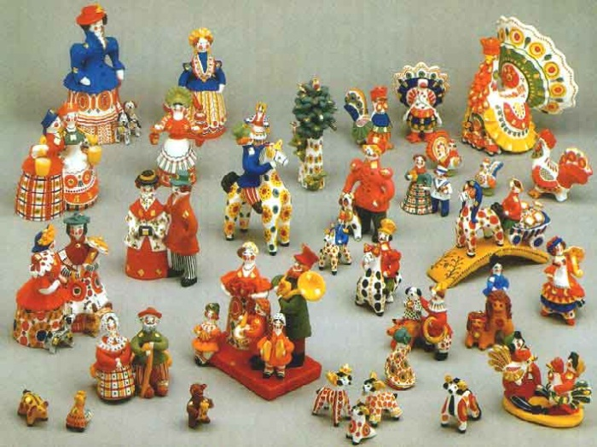Рассмотрите вместе с ребенком картинки и изображением изделиями народных мастеров.
2. Почитать с ребёнком сказы П.П. Бажова. (Серебренное копытце, малахитовая шкатулка)
3. Повторить с ребёнком домашний адрес и телефон, имя, отчество папы и мамы, профессию мамы и папы.
4. Уточнить знания ребёнка о разных профессиях, в том числе творческих: художников, писателей, композиторов.
5. Рассказать ребёнку о значимости своей профессии для родного города.
6. Воспитывать у своего ребёнка бережное отношение к результатам труда людей.
7. Предложите ребенку стать мастером- художником и расписать свою ложку.

*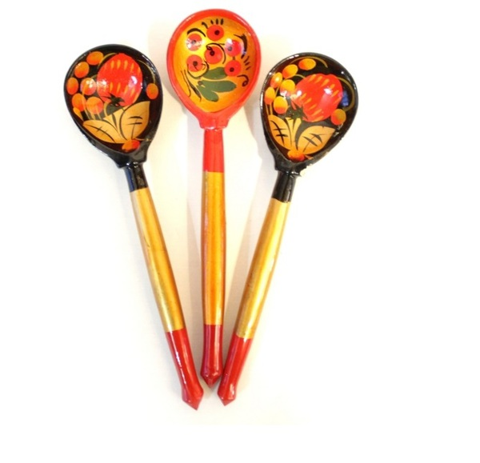Детям предлагается с помощью ватных палочек и гуашевых красок закончить рисунок* *(нарисовать ягодки ватными палочками и листики нарисовать кисточкой – способом примакивания).*

